**1.收到密碼通知信件，點擊連結至本公司系統網頁，輸入原帳號及重置密碼，並按 “送出”**

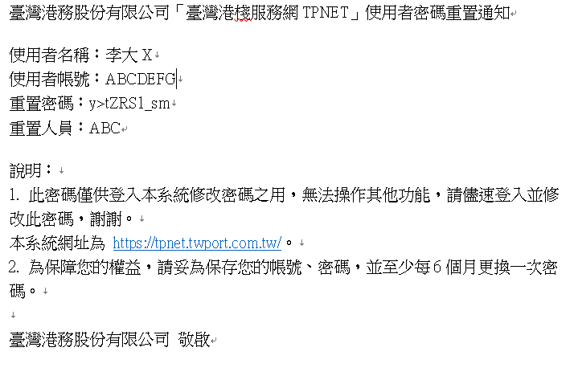 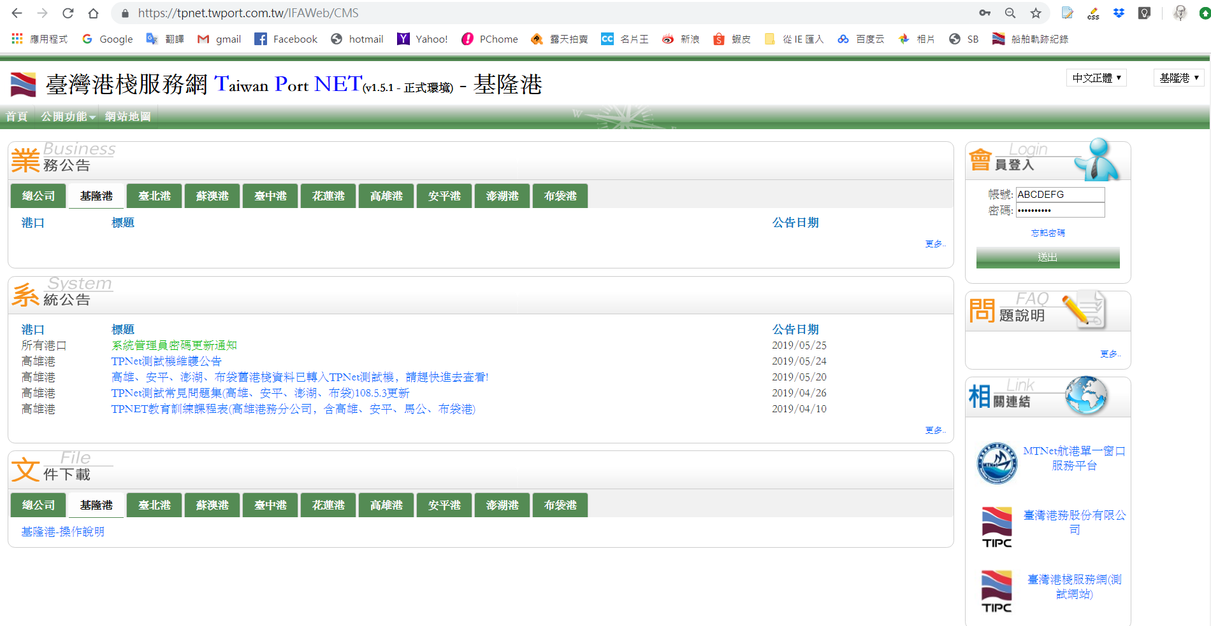

**2.隨後跳出以下視窗，輸入新密碼兩次，並按“確定”即完成。注意不能使用原來密碼**

